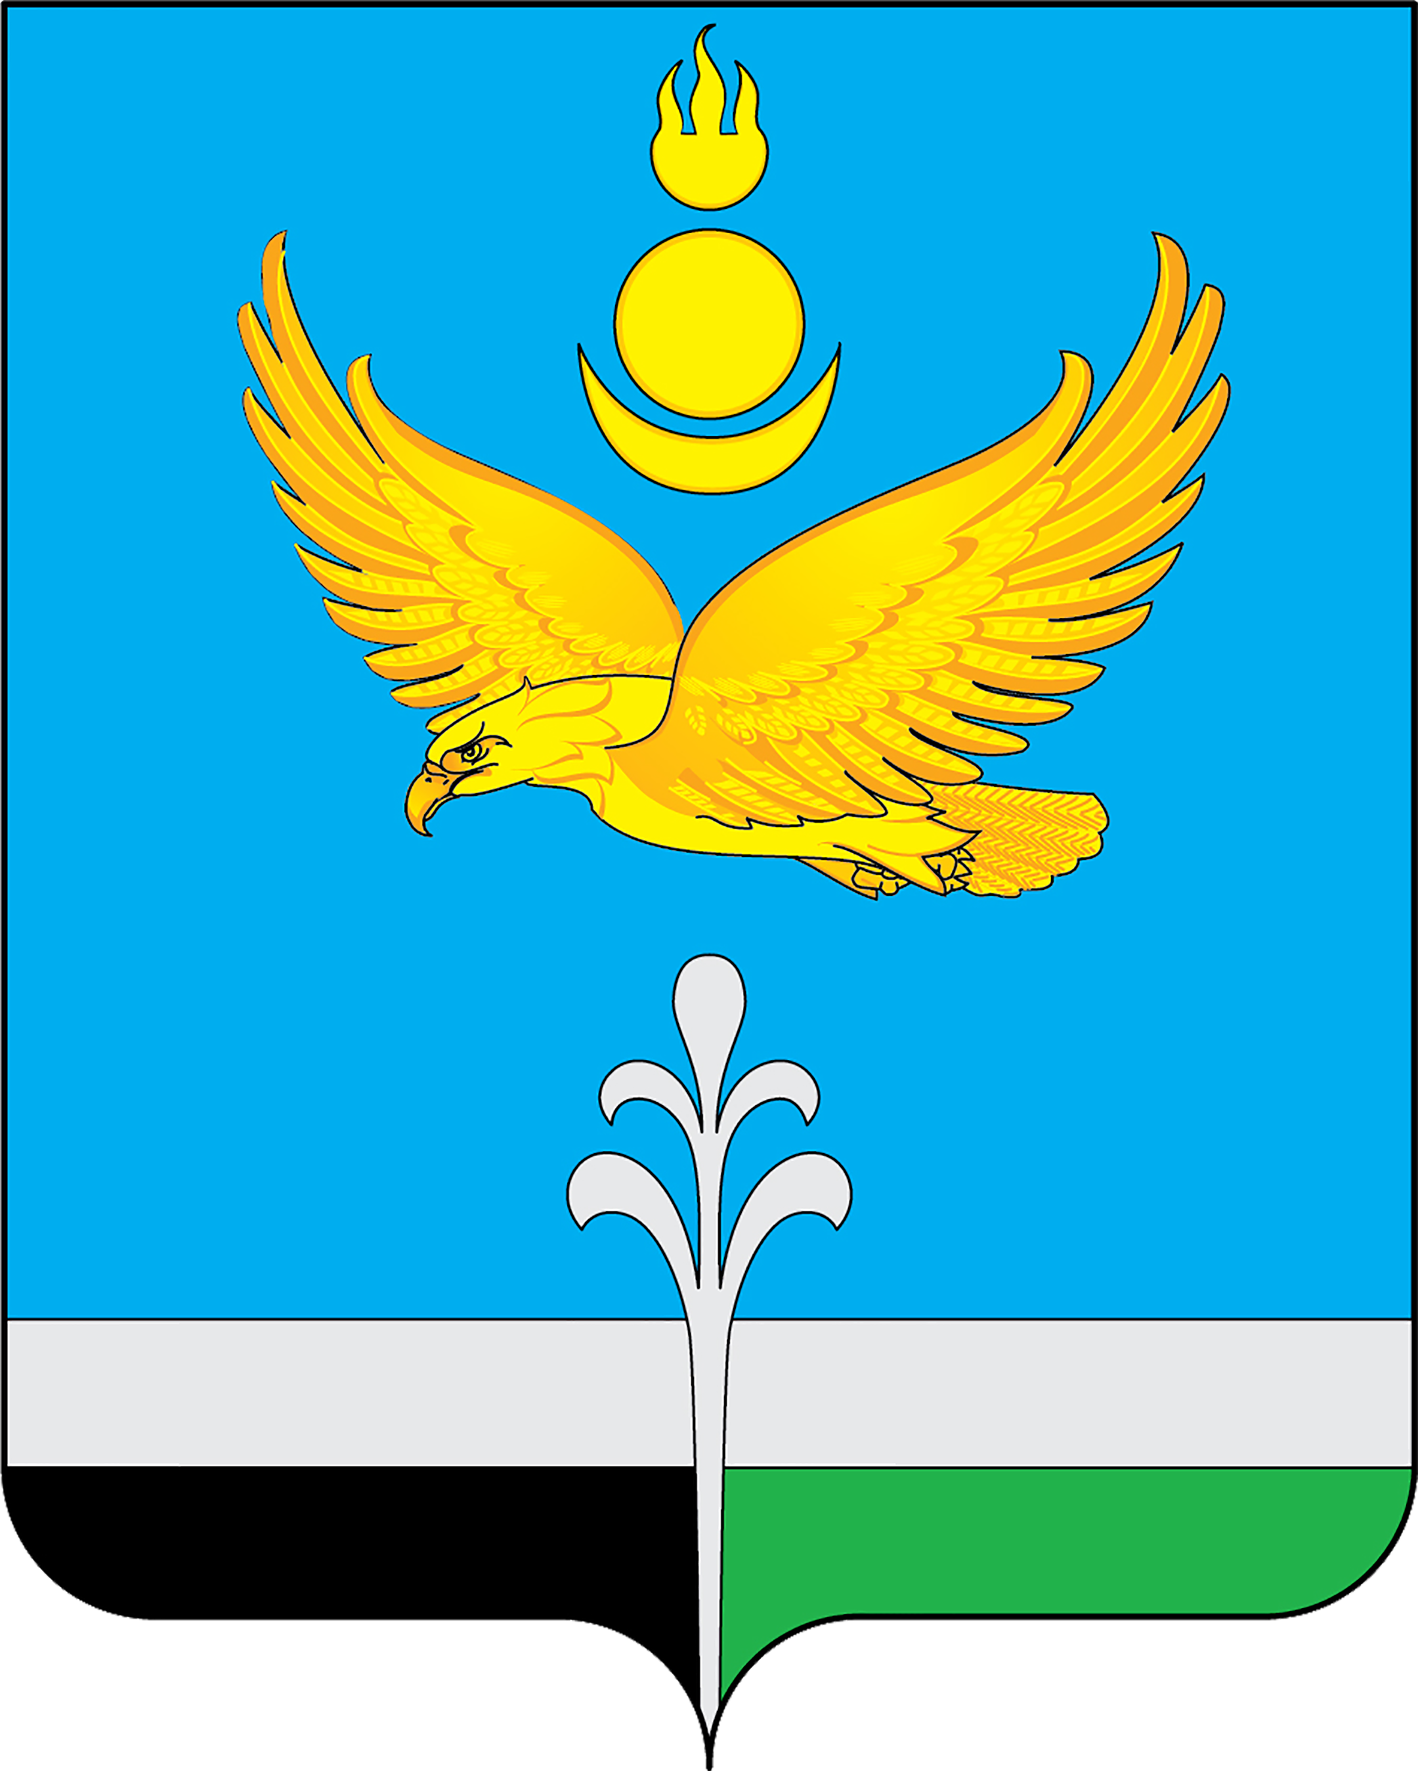

Муниципальное образование «Нукутский район»

ДУМА МУНИЦИПАЛЬНОГО ОБРАЗОВАНИЯ
«НУКУТСКИЙ РАЙОН»

Седьмой созыв

РЕШЕНИЕ
01 марта 2024 № 19 п.Новонукутский

О проделанной работе отдела по Аларскому и
Нукутскому районам службы ЗАГС
Иркутской области за 2023 год

Заслушав и обсудив информацию консультанта отдела по Аларскому и Нукутскому районам службы ЗАГС Иркутской области Карховой О.Н. «О проделанной работе отдела по Аларскому и Нукутскому районам службы ЗАГС Иркутской области за 2023 год», руководствуясь ст. 25 Устава муниципального образования «Нукутский район», Дума

РЕШИЛА:

1. Информацию консультанта отдела по Аларскому и Нукутскому районам службы ЗАГС Иркутской области Карховой О.Н. «О проделанной работе отдела по Аларскому и Нукутскому районам службы ЗАГС Иркутской области за 2023 год» принять к сведению (прилагается).
2. Опубликовать настоящее решение с приложением в печатном издании «Официальный курьер» и разместить на официальном сайте муниципального образования «Нукутский район».

Председатель Думы муниципального
образования «Нукутский район» К.М.Баторов

Приложение
к решению Думы
МО «Нукутский район»
от 01.03.2024 г. № 19

О Т Ч Е Т
отдела по Аларскому и Нукутскому районам службы записи актов гражданского состояния Иркутской области за 2023 год

Отдел по Аларскому и Нукутскому районам службы записи актов гражданского состояния Иркутской области возглавляет Брыжеватых Марина Петровна.
Приоритетными направлениями работы отдела по Аларскому и Нукутскому районам службы записи актов гражданского состояния Иркутской области являлись:
- предоставление государственной услуги по государственной регистрации актов гражданского состояния и совершению юридически значимых действий на территории Аларского и Нукутского районов;
- осуществление работ по проверке и исправлению актовых записей, переданных во ФГИС «ЕГР ЗАГС», работа с кейсами ФНС.
Работа отдела по Аларскому и Нукутскому районам осуществлялась в соответствии с Федеральным законом № 143-ФЗ «Об актах гражданского состояния», Административным регламентом предоставления государственной услуги по государственной регистрации актов гражданского состояния органами, осуществляющими государственную регистрацию актов гражданского состояния на территории Российской Федерации, Распоряжением Службы записи актов гражданского состояния Иркутской области № 81-39-ср от 19.04.2023 «Об утверждении целевых показателей эффективности деятельности органов записи актов гражданского состояния Иркутской области на 2023 год», иными федеральными и областными законами и нормативными правовыми актами.
Работа отдела по Аларскому и Нукутскому районам службы ЗАГС Иркутской области в 2023 году осуществлялась в соответствии с утвержденным планом работы службы ЗАГС Иркутской области. До отдела по Аларскому и Нукутскому районам были доведены целевые показатели:
- по регистрации актов гражданского состояния - 1088,
- по совершению юридически значимых действий - 2844.
В 2023 году за оказанием государственной услуги по регистрации актов гражданского состояния и совершению юридически значимых действий в отдел по Аларскому и Нукутскому районам обратилось 2798 человек.
В отчетном периоде отделом зарегистрирован 1161 акт гражданского состояния и совершено 3126 юридически значимых действий.

Работа отдела в 2023 году осуществлялась по следующим основным направлениям:

Основная деятельность

Отделом по Аларскому и Нукутскому районам (п.Новонукутский) в 2023 году было зарегистрировано 418 актов гражданского состояния, в т.ч. по видам:

Наименование акта гражданского состояния | 2023 год | 2022 год | Разница  2023 год к 2022 году
Рождение | 107 | 138 | - 31
Установление отцовства | 32 | 64 | - 32
Регистрация брака | 47 | 65 | - 18
Расторжение брака | 77 | 76 | 1
Перемена имени | 13 | 14 | - 1
Смерть | 142 | 177 | - 35
Усыновление (удочерение) | 0 | 2 | - 2
И Т О Г О: | 418 | 536 | - 118

По сравнению с 2023 годом произошло уменьшение количества государственных регистраций на 118 актовых записей, в том числе количество государственных регистраций о рождении (на 31), об установлении отцовства (на 32), регистрация заключения брака (на 18), регистрация перемены имени (на 1), регистрация усыновления (удочерения) (на 2), регистрация смерти (на 35). Увеличилось количество актовых записей о расторжении брака (на 1).
За 2023 год отделом по Аларскому и Нукутскому районам (п.Новонукутский) зарегистрировано: рождений – 107, смертей – 142 актов гражданского состояния, естественный прирост населения за прошедший год составил – (-35) человек.
Зарегистрировано в 2023 году рождений - 107, в т.ч. родившихся мальчиков - 58, девочек - 49.
Зарегистрировано детей: родители, состоящие в браке – 60,
с установлением отцовства – 21,
матери-одиночки – 26.
Самыми популярными женскими именами для новорожденных в 2023 году были: София (7), Виктория (4), Арина (2), Ева (2), Элина (2), Амина (2). Носительницами самых редких имен стали Аглая, Василиса, Агата, Дарина Дейнерис, Мия, Аделина, Доминика.

В 2023 году были популярными мужские имена – Артём (4), Михаил (4), Александр (4), Матвей (3), Роман (2), Семён (2), Руслан (2), Сергей (2), Андрей (2), Марк (2), Максим (2). Редкие имена: Доминик, Наран-Тумэн, Савелий, Назар, Даниэль, Баяр, Буян, Захар, Алаир, Арсалан.

СВОДКА О РЕГИСТРАЦИИ БРАКОВ за 2023 год
Подано заявлений на регистрацию | 53
- в т.ч. иностранцев | 0
Зарегистрировано браков всего | 47
- в т.ч. иностранцев | 0
Количество неявок на регистрацию брака | 4
- в т.ч. иностранцев | 0
Зарегистрировано браков с торжественной регистрацией | 47
Количество браков с сокращением месячного срока | 22
- в т.ч. по беременности | 11
- в т.ч. в связи с мобилизацией | 8
Зарегистрировано браков со снижением брачного возраста | 3

Количество зарегистрированных записей актов о заключении брака уменьшилось по сравнению с 2022 годом на 18 актовых записей. Всего зарегистрировано браков 47, из них 27 браков зарегистрировано с сокращением месячного срока: 8 пар имеют совместного ребенка, 11 невест беременны, 8 пар в связи с отправкой в зону СВО. Подано заявлений на регистрацию заключения брака - 53, не явились 4 пары, 1 пара зарегистрирована в Кутулике, 1 пара подала заявление на 16 февраля 2024 года.
Отделом ЗАГС за 2023 год оформлено 77 актовых записей о расторжении брака, из них на основании решения суда - 72, по взаимному желанию - 5, что составило на 1 развод больше по сравнению с 2022 годом.

Информация о смертности (по возрасту) за 2022 год

Общее количество | до 1 года | с 1 года до 20 лет | с 21 года до 40 лет | с 41 до 60 лет | с 61 до 65 лет | с 66 до 80 лет | с 81 до 90 лет | с 91 лет и старше
177 | 0 | 1 | 13 | 46 | 22 | 46 | 37 | 12
Мужчины  88 | 0 | 1 | 11 | 25 | 11 | 24 | 13 | 3
женщины 89 | 0 | 0 | 2 | 21 | 11 | 22 | 24 | 9

Информация о смертности (по возрасту) за 2023 год

Общее количество | до 1 года | с 1 года до 20 лет | с 21 года до 40 лет | с 41 до 45 лет | с 46 до 50 лет | с 51 до 55 лет | с 56 до 60 лет | с 61 до 65 лет | с 66 до 70 лет | с 71 до 75 лет | с 76 до 80 лет | с 81 до 85 лет | с 86 до 90 лет | 91 год и старше
142 | 0 | 2 | 7 | 6 | 11 | 13 | 10 | 18 | 24 | 19 | 4 | 12 | 7 | 9
Мужчины  84 | 0 | 2 | 6 | 4 | 9 | 8 | 7 | 12 | 14 | 10 | 1 | 4 | 2 | 5
женщины  58 | 0 | 0 | 1 | 2 | 2 | 5 | 3 | 6 | 10 | 9 | 3 | 8 | 5 | 4

Регистрация актовых записей о смерти в 2023 году по сравнению с 2022 годом уменьшилась на 35 актовых записей и составляет 142 записи, из них мужчин – 85, женщин – 58.
В отчетном году произошло увеличение количества совершенных иных юридически значимых действий по сравнению с 2022 годом (на 2049).

Вид юридически значимого действия | 2023 год | 2022 год
поступило заявлений о внесении изменений | 151 | 85
исполненных извещений о внесении исправлений и (или) изменений в записи актов гражданского состояния, поступивших из органов ЗАГС РФ и иностранных государств (установление отцовства, усыновление (удочерение), перемена имени) | 108 | 85
исполненных заключений органов ЗАГС о внесении исправлений и (или) изменений в записи актов гражданского состояния | 41 | 0
выданных повторных свидетельств о государственной регистрации актов гражданского состояния | 598 | 242
выданных справок о государственной регистрации актов гражданского состояния, а также извещений об отсутствии записей актов гражданского состояния | 969 | 414
рассмотренных обращений граждан об истребовании документов о государственной регистрации актов гражданского состояния с территорий иностранных государств | 2 | 0
дооформленных записей актов о расторжении брака на основании заявления другого супруга | 95 | 25
аннулированных записей актов гражданского состояния | 1 | 0
выданных извещений об отказе в государственной регистрации актов гражданского состояния | 1 | 0
отметок, проставленных в записях актов гражданского состояния | 841 | 241
ответы по запросам ст.13.2 | 468 | 70
Итого | 3126 | 1077

Отделом ЗАГС по Аларскому и Нукутскому районам в течение года проведены торжественные мероприятия по чествованию юбиляров совместной жизни. Регистрация браков проводилась в торжественной обстановке, мероприятия освещались в средствах массовой информации.

- Работа с архивным фондом

В 2023 году отделом были подготовлены и сданы на переплёт в типографию г. Саянска 11 книг архивного фонда.
Электронный архив по Нукутскому району сформирован. Есть случаи, когда актовые записи с бумажного носителя не внесены в электронный, либо внесены с ошибками. В течение года по возможности проводилась сверка записей актов гражданского состояния. Было откорректировано более 300 актовых записей. В архиве Нукутского района в настоящее время хранятся актовые записи с 1926 года.

Основные задачи отдела по Нукутскому району на 2024 год

- Выполнение плановых показателей по актам гражданского состояния и юридически значимых действий;
- Охрана интересов государства, имущественных и личных неимущественных прав граждан путем государственной регистрации актов гражданского состояния;
- Обеспечение выдачи свидетельств и иных документов, подтверждающих факты государственной регистрации актов гражданского состояния в установленном порядке;
- Тесное сотрудничество с главами администраций сельских поселений;
- Подготовка и проведение мероприятий, направленных на укрепление института семьи, а именно – чествование юбиляров семейной жизни.

Консультант отдела по Аларскому и
Нукутскому районам службы ЗАГС
Иркутской области О.Н.Кархова

